Тема: составление программ со списками в IDE PyCharm Community.
Цель: закрепить усвоенные знания, понятия, алгоритмы, основные принципы составления программ, приобрести навыки составление программ со списками в IDE PyCharm Community.

Вариант 16. PZ_10_1
#Три цветовода выращивают розы. Определить, какие из известных сортов роз «Анжелика»,
#«Виктория», «Гагарин», «Катарина», «Юбилейная», «Южная» имеются у каждого
#цветоводы, есть хотя бы у одного из цветоводов и каких нет ни у одного из цветоводов.

Код:
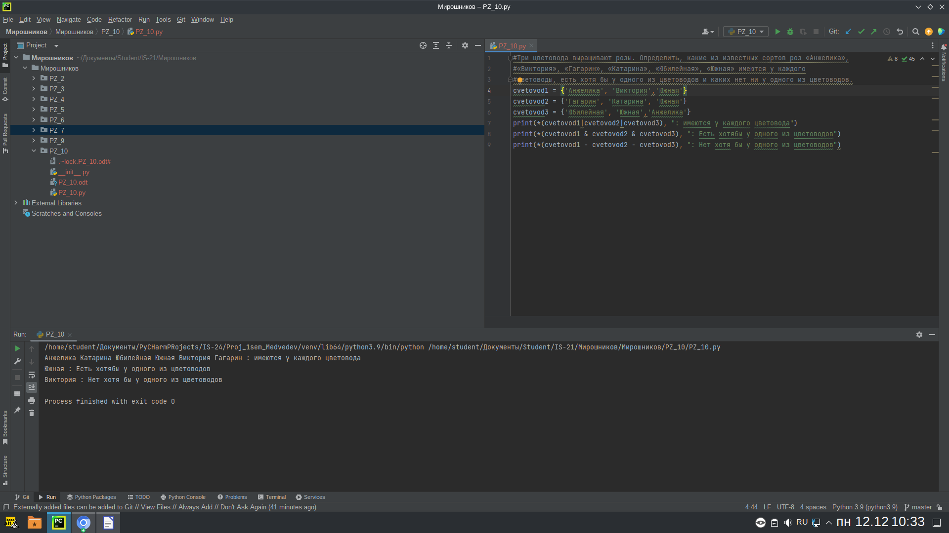

Протокол работы программы

